Обзор рынков коммерческой и жилой недвижимости, а так же земельных участков в Республике Крым за март 2019 г.
- ОПИСАНИЕ РЕГИОНА.
Республика Крым представляет собой субъект Российской Федерации, входящий в состав Южного федерального округа. Республика образована 18 марта 2014 года на основании договора о принятии в состав России независимой суверенной Республики Крым, провозглашённой в территориальных пределах административных единиц Украины - Автономной Республики Крым и Севастополя. Столица Республики Крым - город Симферополь.
Республика Крым входит в состав Южного федерального округа и состоит из 25 административно-территориальных образований, в том числе из 14 районов (с преимущественно сельским населением), 11 городов республиканского подчинения, в границах которых с подчинёнными им населёнными пунктами созданы муниципальные образования - городские округа (с преимущественно городским населением). Всего в Республике Крым 1019 населённых пунктов, в том числе: 16 городов, 56 поселков городского типа и 947 сел и поселков.
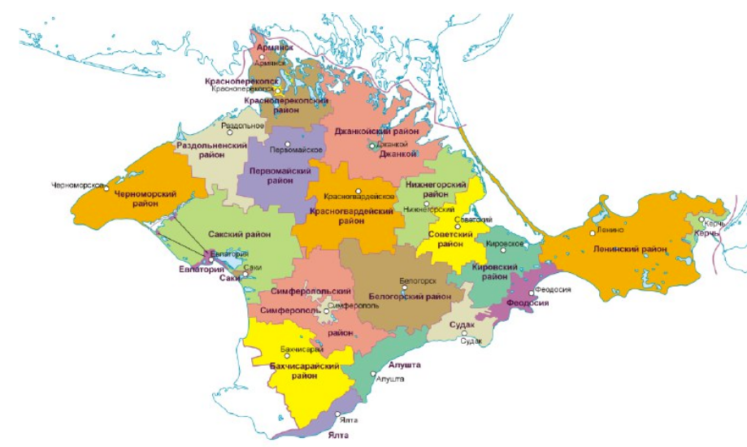
Население. По данным статистики, численность постоянного населения республики на 1 октября 2018 года составляла 1 913 300 человек.
Географическое положение. С запада и юга Крым омывают воды Черного моря, с востока и северо-востока – Азовского моря. На севере полуостров соединяется с материком узким Перекопским перешейком. Максимальная протяженность Крыма с севера на юг – 180 км, с запада на восток – 360 км. Общая протяженность границ Крыма более – 2500 км. Площадь – 26,1 тысяч кв. км.
Крым расположен в пределах 44°23' (мыс Сарыч) и 46°15' (Перекопский ров) северной широты, 32°30' (мыс Карамрун) и 36°40' (мыс Фонарь) восточной долготы.
Климат. Крым занимает пограничное положение между умеренным и субтропическим географическими поясами. Здесь выделяют северную (степную), предгорную, горную, южнобережную, и керченскую зоны.
Климат северной части Крыма умеренно-континентальный с мягкой малоснежной зимой (средняя температура января 10,2 °С) и жарким летом (средняя температура июля 24 °С).
Крымские горы, препятствующие проникновению на Южный берег Крыма холодных масс воздуха с севера, и морской бриз формируют субтропический климат на юге с очень жарким летом (средняя температура июля 24 °С) и мягкой зимой (средняя температура января около 4 °С). Осадков в западной части гор около 1000-1200 мм в год, на востоке полуострова 500-700 мм, на севере - 300-500 мм в год.
Продолжительность солнечного сияния на курортах Крыма намного превышает уровень Ниццы, Сочи или Кисловодска и уж тем более средней полосы России.
Достопримечательности. На территории республики свыше 11,5 тысяч памятников истории, культуры и архитектуры. В 2013 году Национальный заповедник «Херсонес Таврический» был внесен в список объектов Всемирного наследия ЮНЕСКО.
В Крыму около 1,5 тыс. пещер, каждая из которых по-своему уникальна и красива. Все они наполнены галереями, коридорами, подземными озерами. Самая глубокая исследованная крымская полость – шахта Солдатская в горном массиве Караби-яйла (517m). А самая крупная из пещер – Кизил-Коба (Красная), расположенная в Симферопольском районе. Интересны для посещения туристов и другие крупные и популярные у экскурсантов пещеры, такие как Мраморная и Эмине-Баир-Хосар (Симферопольский район), Трехглазка (плато Ай-Петри) и Скельская. Спелеомаршруты, пролегающие по подземным коридорам пещер, оставляют у туристов захватывающие воспоминания на всю жизнь.
Экономика. Экономика Крыма формировалась на основе особенностей природных и климатических особенностей полуострова. Крым располагает благоприятными природными предпосылками для развития сельского хозяйства, рекреационной отрасли и отдельных промышленных производств – добычи газа, железной руды, флюсовых известняков, строительных материалов, производства соды и бромистых соединений. Традиционно роль района в территориальном разделении труда определяли машиностроение, пищевая промышленность, промышленность строительных материалов, производство зерна, подсолнечника, винограда, овощей, фруктов, а также курортное и портовое хозяйство. Такая специализация сложилась благодаря приморскому положению района, плодородным почвам и теплому климату, а также рекреационным ресурсам.
В промышленном производстве Крыма ведущими отраслями являются машиностроение, металлообработка, пищевая (из которых приоритетными выступают плодоовощеконсервная, мясная, маслосыродельная и молочная, комбикормовая) и химическая промышленность.
Особое место на полуострове занимает винодельческая промышленность. На территории Республики создано достаточно большое количество предприятий по производству высококачественных марочных вин. К наиболее крупным из таких можно отнести:
- ФГУП «ПАО «Массандра» (http://massandra.su) - одно из крупнейших предприятий Крыма по выращиванию винограда и производству высококачественных марочных вин, фруктов, и другой сельскохозяйственной продукции.
- АО «Завод шампанских вин «Новый Свет» - предприятие по производству игристого вина классическим французским бутылочным методом шампанизации, расположенное в посёлке Новый Свет, на юго-востоке Республики Крыма.
- ООО «Маглив» производит элитные коньяки по французской технологии, винные дистилляты и коньячный спирт, осуществляет выдержку коньячного спирта, кроме того производит и разливает вина, виноградную водку типа «Граппа» и коньяк.
- ЗАО Завод марочных вин и коньяков «Коктебель»;
- ООО «Агрофирма «Золотая Балка» (http://zbwine.ru);
- ООО Инкерманский завод марочных вин (http://inkerman.ru).
На полуострове представлены все виды транспорта, в том числе железнодорожный, авиационный, автомобильный и морской.
Значительная часть населения Крыма занята в туристической и курортной отраслях.

- СОЦИАЛЬНО-ЭКОНОМИЧЕСКОЕ ПОЛОЖЕНИЕ РЕСПУБЛИКИ КРЫМ В ЯНВАРЕ-МАРТЕ 2019 ГОДА.
Промышленное производство. Индекс промышленного производства в марте 2019 г. к предыдущему месяцу составил 133,7%, к соответствующему месяцу предыдущего года - 127,8%, к январю-марту 2018 г. – 120,2%.
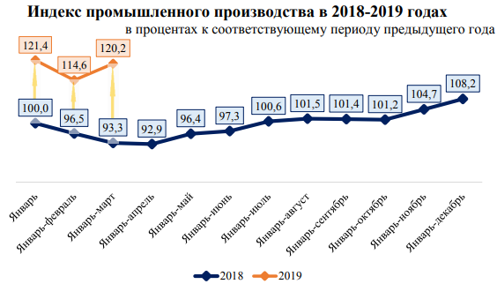

Сельское хозяйство. Объем производства продукции сельского хозяйства всех сельхозпроизводителей (сельхозорганизации, крестьянские (фермерские) хозяйства, хозяйства населения) в январе-марте 2019 г. в действующих ценах, по предварительной оценке, составил 6761,2 млн. рублей.
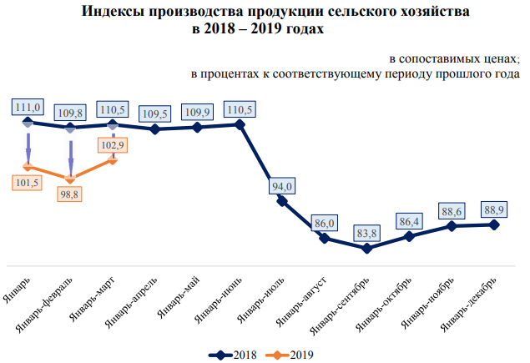
На конец марта 2019 года поголовье крупного рогатого скота в хозяйствах всех категорий, по расчетам, составило 108,6 тыс. голов (на 0,5% меньше по сравнению с аналогичной датой предыдущего года), из него коров - 49,9 тыс. голов (на 3,7% меньше), поголовье свиней - 125,2 тыс. голов (на 8,2% меньше), овец и коз - 182,0 тыс. голов (на 8,9% меньше), птицы всех видов - 6731,9 тыс. голов (на 16,2% больше).
В структуре поголовья скота на хозяйства населения приходилось 66,3% поголовья крупного рогатого скота, 36,2% - свиней, 64,7% - овец и коз, птицы - 20,4% (на конец марта 2018 г. соответственно 69,8%, 51,9%, 66,1%, 23,8%).
В сельскохозяйственных организациях на конец марта 2019 г. по сравнению с соответствующей датой 2018 г. поголовье крупного рогатого скота увеличилось на 4,4%, коров - сократилось на 0,9%, свиней - увеличилось на 1,4%, овец и коз - сократилось на 2,7%, птицы всех видов - увеличилось на 21,3%.
По расчетным данным, в январе-марте 2019 г. хозяйствами всех категорий произведено скота и птицы на убой (в живом весе) 35,0 тыс. тонн, молока - 38,7 тыс. тонн, яиц - 72,3 млн. штук.
В сельскохозяйственных организациях в январе-марте 2019 г. по сравнению с январем-мартом 2018 г. производство скота и птицы на убой (в живом весе) увеличилось на 10,5%, молока - сократилось на 3,9%, производство яиц - на 12,2%.
Надой молока на одну корову в сельхозорганизациях, не относящихся к субъектам малого предпринимательства, в январе-марте 2019 г. составил 1309 килограммов (в январе-марте 2018 г. - 1496 килограммов).
По расчетным данным, в марте 2019 г. в хозяйствах всех категорий отмечено изменение структуры производства скота и птицы на убой (в живом весе): удельный вес крупного рогатого скота составил 11,1%, свиней - 25,3%, овец и коз - 3,2%, птицы - 60,1%.
В январе-марте 2019 г. по сравнению с соответствующим периодом предыдущего года снизилась продажа сельхозорганизациями, не относящимися к субъектам малого предпринимательства зерна, масличных культур, овощей, молока и яиц, возросла продажа скота и птицы (в живом весе).
За этот период реализовано 13,7 тыс. тонн зерна, 2,7 тыс. тонн масличных культур, 20,3 тыс. тонн скота и птицы (в живом весе), 1,1 тыс. тонн молока.
Строительство. Объем работ, выполненных по виду деятельности «Строительство», включая работы, выполненные хозяйственным способом, в январе-марте 2019 г. предприятиями и организациями республики составил 26924,6 млн. рублей, или 120,7% (в сопоставимых ценах) к соответствующему периоду прошлого года. В том числе работы, выполненные хозяйственным способом, составили 6768,5 тыс. рублей, или 10,9% (в сопоставимых ценах) к соответствующему периоду прошлого года.
Предприятиями двух регионов республики выполнено 26,5% общего объема строительства (городских округов Керчь и Ялта), строителями столицы республики - 70,6%. В январе-марте 2019 г. введено в эксплуатацию 36,9 тыс. м2 общей площади жилых домов. Объем принятого в эксплуатацию жилья в январе-марте 2019 г. по сравнению с соответствующим периодом 2018 г. снизился на 42,6%. Населением за счет собственных и заемных средств построено 20,9 тыс. м 2 общей площади, из которых 10,3 м 2 - в сельской местности.
На городской округ Симферополь приходится 55,0% общего объема введенного в эксплуатацию жилья.
Транспорт. По оперативным данным в январе-марте 2019 г. услугами автомобильного транспорта общего пользования Республики Крым (с учетом перевозок индивидуальными предпринимателями) воспользовались 34491,6 тыс. пассажиров, что на 0,6% больше, чем в январе-марте 2018 г. Пассажирооборот по сравнению с январем-мартом 2018 г. увеличился на 4,5% и составил 541470,5 тыс. пассажиро-километров.
В январе-марте 2019 г. по данным оперативной отчетности автомобильным транспортом крупных и средних организаций Республики Крым перевезено 812,4 тыс. тонн грузов и выполнено 29429,3 тыс. тонно-километров грузооборота, что соответственно на 25,7% и 6,2% больше, чем в январе-марте 2018 г.
По данным МВД России на автомобильных дорогах и улицах Республики Крым в январе-марте 2019 г. зарегистрировано 335 дорожно-транспортных происшествий с пострадавшими, что на 3,5% меньше, чем в январе-марте 2018 г.
Розничная торговля. Оборот розничной торговли в январе-марте 2019 г. составил 59,1 млрд. рублей, что в сопоставимых ценах составляет 102,9% к соответствующему периоду предыдущего года.
По итогам января-марта 2019 г. оборот розничной торговли на 82,7% формировался торгующими организациями и индивидуальными предпринимателями, реализующими товары вне рынка. Доля продаж товаров, реализуемых на розничных рынках и ярмарках, составила 17,3%.
В январе-марте 2019 г. в структуре оборота розничной торговли удельный вес непродовольственных товаров составил 53,2%, пищевых продуктов, включая напитки, и табачных изделий - 46,8%.
Индекс цен и тарифов. Индекс потребительских цен в марте 2019 г. по отношению к предыдущему месяцу составил 100,6%, в том числе на продовольственные товары - 101,0%, непродовольственные товары - 100,2%, услуги - 100,1%.
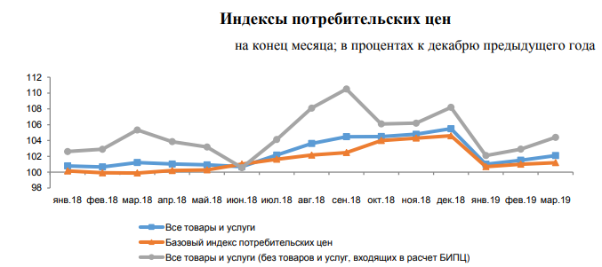
Стоимость фиксированного набора потребительских товаров и услуг для межрегиональных сопоставлений покупательной способности населения в среднем по Республике Крым в марте 2019 г. составила 15456,70 рубля в расчете на одного человека и за месяц увеличилась на 0,7%, с начала года - на 2,2% (в феврале 2019 г. составила 15356,37 рубля в расчете на одного человека и за месяц увеличилась на 0,1%, с начала года - на 1,5%).
В марте 2019 г. цены на продовольственные товары повысились на 1,0%, с начала года - на 3,1% (в марте 2018 г. - на 1,4%, с начала года - на 1,9%).
Стоимость минимального набора продуктов питания в среднем по Республике Крым на конец марта 2019 г. составила 4288,18 рубля в расчете на 1 человека и по сравнению с предыдущим месяцем возросла на 2,6%, с начала года - на 4,8% (в феврале 2019 г. составила 4181,57 рубля в расчете на 1 человека и по сравнению с предыдущим месяцем возросла на 0,6%, с начала года - на 2,2%).
Цены на непродовольственные товары в марте 2019 г. выросли на 0,2%, с начала года - на 0,8% (в марте 2018 г. - на 0,1%, с начала года - на 0,5%).
Цены и тарифы на услуги в марте 2019 г. повысились на 0,1%, с начала года - на 1,5% (в марте 2018 г. - на 0,3%, с начала года - на 0,7%).
Уровень жизни населения. Среднемесячная начисленная заработная плата по полному кругу организаций Республики Крым в феврале 2019 г. составила 28799 рублей. По сравнению с январем 2019 г. размер заработной платы увеличился на 2,5%. Заработная плата работников по организациям без субъектов малого предпринимательства составила 30781 рублей.
Увеличение начислений номинальной заработной платы в феврале 2019 г. по сравнению с январем 2019 г. наблюдалось на предприятиях большинства видов экономической деятельности от 1,6% в сфере образования до 30,8% в строительстве. Одновременно уменьшение этого показателя зафиксировано от 13,0% на предприятиях по предоставлению прочих видов услуг до 0,5% в сфере профессиональной, научной и технической деятельности.
Среди предприятий промышленных видов деятельности наблюдалось уменьшение уровня заработной платы, темпы снижения которого колебались в пределах от 41,5% по производству одежды до 6,7% по обеспечению электрической энергией, газом и паром. Вместе с тем увеличение этого показателя зафиксировано от 2,6% на предприятиях по производству пищевых продуктов до 47,8% по производству резиновых и пластмассовых изделий.
К наиболее оплачиваемым в экономике республики относятся работники сферы финансовой и страховой деятельности, а среди промышленных видов деятельности - предприятия по добыче полезных ископаемых, где заработная плата превысила средний показатель по экономике Республики Крым в 1,5-1,9 раза.
Несколько ниже оплачивается труд работников по производству одежды, полиграфической деятельности и копирования и по производству прочих готовых изделий, где размер заработной платы не превысил 61,2% от среднего уровня по экономике Республики Крым.
Индекс реальной заработной платы в феврале 2019 г. по сравнению с январем 2019 г. составил 102,0%, а относительно февраля 2018 г. - 101,9%. В январе-феврале 2019 г. по сравнению с соответствующим периодом 2018 г. реальная заработная плата увеличилась на 1,0%.
Занятость и безработица. В феврале 2019 г. число замещенных рабочих мест работниками списочного состава, совместителями и лицами, выполнявшими работы по договорам гражданско-правового характера, в организациях (без субъектов малого предпринимательства) составило 319,3 тыс. человек. По сравнению с январем 2019 г. данный показатель увеличился на 0,4%. Увеличение численности работников наблюдалось на предприятиях по предоставлению прочих видов услуг (на 3,3%), по производству электрического оборудования (на 5,3%), в строительстве (на 8,7%).
В феврале 2019 г. в общем количестве замещенных рабочих мест организаций (без субъектов малого предпринимательства), 98,1% или 313,3 тыс. человек составляли штатные работники, внешние совместители - 1,2% или 3,9 тыс. человек; лица, выполнявшие работы по гражданско-правовым договорам - 0,7% или 2,1 тыс. человек.
Среднесписочная численность работников без внешних совместителей по полному кругу организаций за февраль 2019 г. по Республике Крым составила 413,0 тыс. человек.
По данным Государственного казенного учреждения Республики Крым «Центр занятости населения» численность не занятых граждан, состоящих на регистрационном учете на конец марта 2019 г., составила 7615 человек. Численность безработных составила 6433 человека - на 2,3% меньше по сравнению с февралем 2019 г. Уровень зарегистрированной безработицы в марте т.г. по сравнению с февралем 2019 г. не изменился и составил 0,7% от численности рабочей силы.
Заявленная работодателями потребность в работниках на конец марта 2019 г. увеличилась на 17,2% по сравнению с февралем 2019 г. и составила 15199 человек, из них по рабочим профессиям - 8771 человек.

- ОБЗОР РЫНКОВ КУПЛИ-ПРОДАЖИ И АРЕНДЫ КОММЕРЧЕСКОЙ НЕДВИЖИМОСТИ В ГОРОДЕ СИМФЕРОПОЛЬ И ДРУГИХ ГОРОДАХ РЕСПУБЛИКИ КРЫМ.
Краткий обзор рынка коммерческой недвижимости Республики Крым
Рынок коммерческой недвижимости в крупных населенных пунктах Республики Крым может быть охарактеризован как сформированный, структурированный рынок совершенной конкуренции.
Сегмент коммерческой недвижимости сформирован следующими предложениями:
- офисные здания и помещения административно-офисного назначения;
- гостиницы, мотели;
- магазины, торговые центры;
- рестораны, кафе и др. пункты общепита;
- пункты бытового обслуживания, сервиса.
На рынке коммерческой недвижимости среди основных ценообразующих факторов можно выделить следующие:
- местоположение и престижность района;
- близость к основным магистралям и удобство подъезда;
- статус недвижимости;
- общая площадь объекта;
- техническое состояние;
- наличие коммунальных услуг;
- наличие отдельного входа;
- наличие и размеры парковки.
Основополагающим фактором успешной деятельности предприятий торговли выступает выгодное местоположение объекта. Именно оно определяет объем товарооборота. Наибольшим спросом пользуются торговые помещения, расположенные рядом с главными транспортными узлами населенного пункта и станциями различных видов сообщения. Наиболее дорогие помещения размещаются в престижных районах и на центральных улицах населенных пунктов.
В настоящее время коммерческая недвижимость на рынке представлена в виде отдельных зданий и помещений. В свою очередь данная недвижимость может быть разделена на торгово-офисные центры различного класса и помещения в зданиях муниципального и ведомственного нежилого фонда, а также помещения в жилых зданиях.
Здания, которые в настоящее время имеют коммерческое использование, подразделяются на здания, приспособленные под данную функцию и здания, специально построенные для размещения офисов, магазинов, кафе.
Второй тип зданий имеет много преимуществ по сравнению с первым. Однако строительство второго типа зданий осуществляется в больших городах. Для небольших провинциальных городов и поселков характерен первый тип зданий, а если точнее помещений.
Отдельные помещения, которые приспосабливаются под коммерческое использование – это:
- бывшие квартиры, переведенные в нежилой фонд;
- встроенные или встроено-пристроенные помещения различного функционального назначения, расположенные в зданиях различного назначения, также приспособленные в настоящее время под офисы, магазины, кафе, парикмахерские и т.д. (бывшие административные помещения различных служб, бытовые помещения некоторых предприятий, даже переоборудованные складские и подсобные помещения).
Такие помещения имеют свои особенности, связанные, например, с наличием или отсутствием отдельного входа, этажностью, обеспечением видами благоустройства.
Как отмечалось выше, большинство подобных помещений и зданий сосредоточено в центральных районах населенного пункта, где находятся муниципальные и финансовые учреждения. В последе время отмечена тенденция роста спроса не на покупку, а на аренду таких помещений, результатом такого положения являются высокие, а некоторых случаях даже завышенные цены на продаваемые объекты коммерческого назначения.
Ценовая ситуация на рынке купли-продажи коммерческой недвижимости торгового назначения в крупных городах Республики Крым
№ | Населенный пункт | Средняя стоимость в периферийных районах населенного пункта, руб./кв.м. | Средняя стоимость в центральных районах населенного пункта, руб./кв.м. | Среднее значение удельного показателя стоимости, руб./кв.м.
1 | Симферополь | 39 790 | 121 339 | 77 342
2 | Ялта | 73 354 | 178 149 | 120 721
3 | Алушта | 63 744 | 139 883 | 98 759
4 | Евпатория | 48 808 | 111 796 | 77 090
5 | Феодосия | 49 482 | 111 745 | 77 389
6 | Джанкой | 33 979 | 78 835 | 54 151
7 | Керчь | 34 255 | 79 458 | 54 582
После выполненного анализа рынка было выявлено, что стоимость коммерческой недвижимости торгового назначения в крупных городах Республики Крым по сравнению с началом 2019 года в марте 2019 года снизилась на 5%-10%.

Ценовая ситуация на рынке аренды коммерческой недвижимости торгового назначения в крупных городах Республики Крым
№ | Населенный пункт | Средняя арендная плата в периферийных районах населенного пункта, руб./кв.м. в месяц | Средняя арендная плата в центральных районах населенного пункта, руб./кв.м. в месяц | Среднее значение удельного показателя арендной платы, руб./кв.м. в месяц
1 | Симферополь | 663 | 2 110 | 1 331
2 | Ялта | 731 | 2 465 | 1 534
3 | Алушта | 616 | 2 042 | 1 289
4 | Евпатория | 434 | 1 151 | 753
5 | Феодосия | 433 | 1 124 | 732
6 | Джанкой | 384 | 1 033 | 687
7 | Керчь | 399 | 1 083 | 711
Ситуация на рынке аренды коммерческой недвижимости торгового назначения в крупных городах Республики Крым по сравнению с началом 2019 года в марте 2019 года в целом не изменилась и осталась на том же уровне.
Ценовая ситуация на рынке купли-продажи коммерческой недвижимости офисного назначения в крупных городах Республики Крым
№ | Населенный пункт | Средняя стоимость в периферийных районах населенного пункта, руб./кв.м. | Средняя стоимость в центральных районах населенного пункта, руб./кв.м. | Среднее значение удельного показателя стоимости, руб./кв.м.
1 | Симферополь | 39 385 | 114 036 | 72 108
2 | Ялта | 64 433 | 146 126 | 102 121
3 | Алушта | 58 705 | 119 938 | 84 855
4 | Евпатория | 37 624 | 83 668 | 57 007
5 | Феодосия | 38 334 | 83 819 | 58 633
6 | Джанкой | 36 422 | 68 481 | 50 878
7 | Керчь | 36 715 | 71 609 | 51 453
После выполненного анализа рынка было выявлено, что стоимость коммерческой недвижимости офисного назначения в крупных городах Республики Крым по сравнению с началом 2019 года в марте 2019 года снизилась на 1%-3%.
Ценовая ситуация на рынке аренды коммерческой недвижимости офисного назначения в крупных городах Республики Крым
№ | Населенный пункт | Средняя арендная плата в периферийных районах населенного пункта, руб./кв.м. в месяц | Средняя арендная плата в центральных районах населенного пункта, руб./кв.м. в месяц | Среднее значение удельного показателя арендной платы, руб./кв.м. в месяц
1 | Симферополь | 527 | 1 266 | 852
2 | Ялта | 541 | 1 454 | 927
3 | Алушта | 516 | 1 220 | 833
4 | Евпатория | 406 | 994 | 679
5 | Феодосия | 421 | 993 | 658
6 | Джанкой | 377 | 822 | 576
7 | Керчь | 385 | 884 | 609
Ситуация на рынке аренды коммерческой недвижимости офисного назначения в крупных городах Республики Крым по сравнению с началом 2019 года в марте 2019 года в целом не изменилась и осталась на том же уровне.

Ценовая ситуация на рынке купли-продажи коммерческой недвижимости производственно-складского назначения в крупных городах Республики Крым
№ | Населенный пункт | Минимальная стоимость, руб./кв.м. | Максимальная стоимость, руб./кв.м. | Среднее значение удельного показателя стоимости, руб./кв.м.
1 | Симферополь | 7 782 | 33 514 | 19 203
2 | Ялта | 19 141 | 39 600 | 28 196
3 | Алушта | 17 842 | 36 142 | 25 912
4 | Евпатория | 11 267 | 27 816 | 18 369
5 | Феодосия | 11 335 | 30 014 | 19 227
6 | Джанкой | 5 231 | 12 326 | 8 427
7 | Керчь | 6 665 | 27 431 | 16 025
После выполненного анализа рынка было выявлено, что стоимость коммерческой недвижимости производственно-складского назначения в крупных городах Республики Крым по сравнению с началом 2019 года в марте 2019 года в целом не изменилась и осталась на том же уровне.

Ценовая ситуация на рынке аренды коммерческой недвижимости производственно-складского назначения в крупных городах Республики Крым
№ | Населенный пункт | Минимальная арендная плата, руб./кв.м. в месяц | Максимальная арендная плата, руб./кв.м. в месяц | Среднее значение удельного показателя арендной платы, руб./кв.м. в месяц
1 | Симферополь | 100 | 302 | 187
2 | Ялта | 191 | 323 | 247
3 | Алушта | 97 | 316 | 194
4 | Евпатория | 75 | 290 | 171
5 | Феодосия | 66 | 249 | 153
6 | Джанкой | 31 | 155 | 89
7 | Керчь | 53 | 249 | 145
Ситуация на рынке аренды коммерческой недвижимости производственно-складского назначения в крупных городах Республики Крым по сравнению с началом 2019 года в марте 2019 года в целом не изменилась и осталась на том же уровне.

- ОБЗОР РЫНКОВ КУПЛИ-ПРОДАЖИ КВАРТИР В ГОРОДЕ СИМФЕРОПОЛЬ И ДРУГИХ ГОРОДАХ РЕСПУБЛИКИ КРЫМ.
По сравнению с началом 2019 года стоимость квартир в марте 2019 года в среднем по Крыму немного повысилась на 1%-3%.
Самая дорогая недвижимость традиционно находится на Южном берегу Крыма. Лидером по ценам на жилье остается Ялта. Эксперты агентств недвижимости региона сообщают, что жилье на полуострове в основном приобретают жители «материковой» России.
Ценовая ситуация на рынке купли-продажи квартир в крупных городах Республики Крым
№ | Населенный пункт | Средняя стоимость в периферийных районах населенного пункта, руб./кв.м. | Средняя стоимость в центральных районах населенного пункта, руб./кв.м. | Среднее значение удельного показателя стоимости, руб./кв.м.
1 | Симферополь | 49 884 | 96 403 | 70 949
2 | Ялта | 63 122 | 156 869 | 105 596
3 | Алушта | 45 414 | 122 881 | 81 623
4 | Евпатория | 42 975 | 118 683 | 77 596
5 | Феодосия | 41 434 | 117 665 | 75 572
6 | Джанкой | 31 875 | 52 881 | 41 107
7 | Керчь | 33 173 | 86 231 | 56 120

- ОБЗОР РЫНКОВ КУПЛИ-ПРОДАЖИ ЗЕМЕЛЬНЫХ УЧАСТКОВ ДЛЯ ИНДИВИДУАЛЬНОГО ЖИЛИЩНОГО СТРОИТЕЛЬСТВА (ИЖС) В ГОРОДЕ СИМФЕРОПОЛЬ И ДРУГИХ ГОРОДАХ РЕСПУБЛИКИ КРЫМ.
По сравнению с началом 2019 года в марте 2019 года цены на земельные участки под ИЖС немного выросли в среднем на 1-3%.
Самые дорогие земельные участки находятся на Южном берегу Крыма, а именно в городе Ялта.
Ценовая ситуация на рынке купли-продажи земельных участков под ИЖС в крупных городах Республики Крым
№ | Населенный пункт | Средняя стоимость в периферийных районах населенного пункта, руб./сот. | Средняя стоимость в центральных районах населенного пункта, руб./сот. | Среднее значение удельного показателя стоимости, руб./сот.
1 | Симферополь | 389 257 | 810 538 | 569 903
2 | Ялта | 585 463 | 1 605 745 | 1 051 780
3 | Алушта | 390 840 | 943 916 | 627 335
4 | Евпатория | 373 658 | 801 334 | 552 246
5 | Феодосия | 336 852 | 805 275 | 536 800
6 | Джанкой | 58 558 | 158 410 | 104 145
7 | Керчь | 124 606 | 267 500 | 186 250

ООО Консалтинговая компания «Увекон Плюс»
igor_simf@bk.ru

